Федеральное государственное образовательное бюджетное   
учреждение высшего образования

**«Финансовый университет при Правительстве Российской Федерации»**

**(Финансовый университет)**

Колледж информатики и программирования

**ОТЧЕТ   
по лабораторной работе №11**

**Студента:** Молькова Семёна Евгеньевича

**Дисциплина /Профессиональный модуль:** Компьютерные сети

|  |  |  |
| --- | --- | --- |
| **Группа:** 2ИСИП-321 |  | **Преподаватель:** |
|  |  | ______________/С.Ф.Сибирев/ |
|  |  | **Дата выполнения:** |
|  |  | 14.06.2023 г. |
|  |  | **Оценка за работу: ____________** |
|  |  |  |

Москва   
2023

Ход работы :

1.

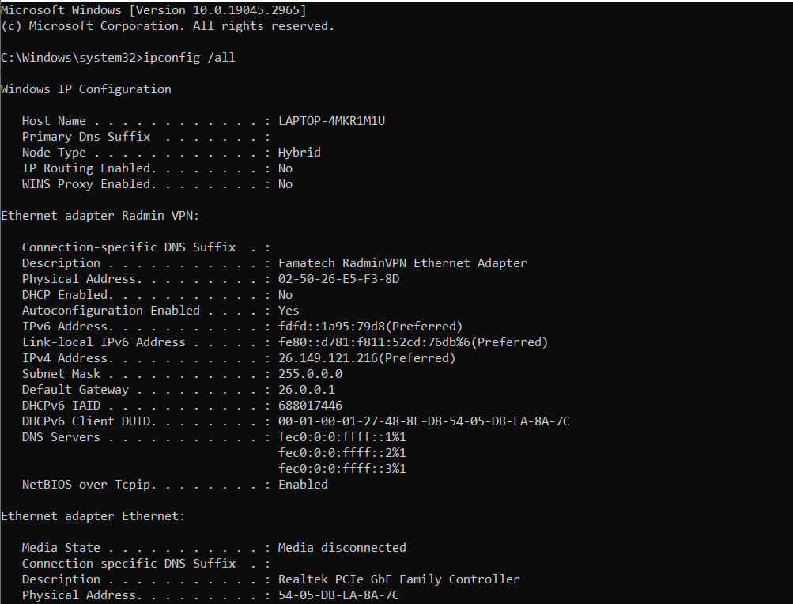

2.

3.

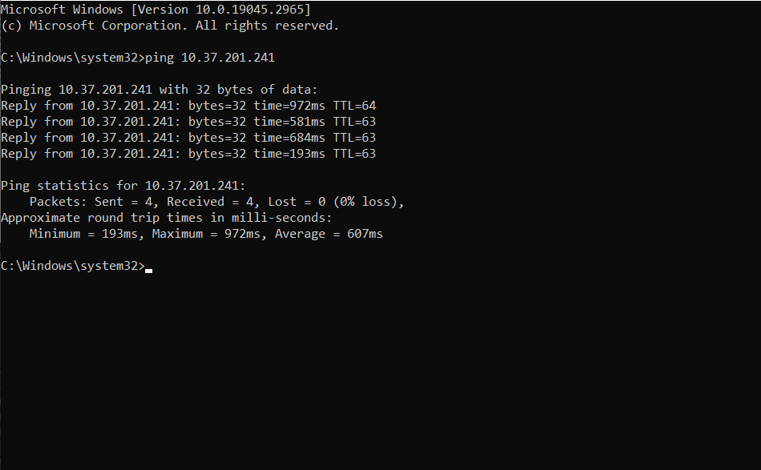

4.

5.

6.

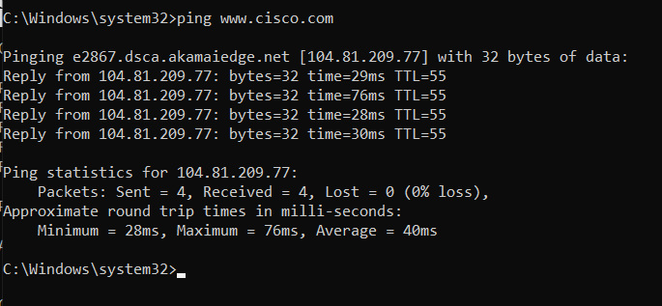

7.

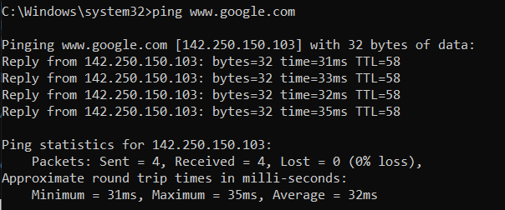

Вывод: Познакомился с программой Wireshark и произвести сбор и анализ данных протокола ICMP.